

Curso de Administração e Negócios

**FUNÇÕES ADMINISTRATIVAS**

**ACTIVIDADE 2 - “Organigrama”**

Eng.º Diassilua Paulo Simão

Luanda

2023

De modo a ampliar o conhecimento do estudante, Com base no estudo da UNIDADE II, e fontes bem referenciadas responda e desenvolva de modo conciso e os subtemas que se seguem:

**1)** Esmiúce em torno do que é, e para que serve o organigrama numa organização.

Um organograma é um método de estruturação de equipas dentro de uma empresa.

Um organigrama é um esquema da organização de uma empresa, de uma entidade ou de uma actividade. O termo também é usado para fazer alusão à representação gráfica das operações que se realizam no âmbito de um processo industrial ou informático.

Um organigrama permite analisar a estrutura da organização representada e obedece a uma função informativa, ao oferecer dados sobre as características gerais da organização.

Organograma é uma representação visual da estrutura organizacional de uma empresa. Ou seja, o organograma serve para descrever como a empresa se organiza internamente a nível de cargos e departamentos. Também é conhecido como gráficos hierárquicos.

O objetivo dessa ferramenta é organizar os espaços nos quais cada profissional estará inserido, além de esclarecer a qual nível cada um dos outros níveis deve se comunicar e prestar contas.

Ele deve fazer parte do planeamento estratégico de uma organização, na medida em que é por meio dele que as relações de responsabilidades ficam evidentes.

Ter um organograma com todos os colaboradores da empresa permite-lhe visualizar de forma clara e rápida a estrutura interna, funções, equipas e departamentos da organização. Assim, construir um organograma para uma empresa é um passo na conceção de uma estratégia empresarial global.

Os organigramas podem incluir os nomes das pessoas que dirigem cada departamento ou divisão da [entidade](https://conceito.de/entidade), de modo a explicitar as relações hierárquicas e as competências vigentes.

Deste modo, os organigramas devem representar gráfica ou [esquematicamente](https://conceito.de/esquema) os distintos níveis de [hierarquia](https://conceito.de/hierarquia) e a relação existente entre eles. Não precisam de ser abundantes em detalhes. Pelo contrário, a sua missão consiste em oferecer informação fácil de compreender e simples de utilizar.

E o propósito de um organograma numa empresa é garantir que os profissionais ali desempenhem suas funções adequadamente e da melhor maneira a fim de que os objetivos da empresa sejam alcançados.

Um organograma é elaborado com caixas que contêm, cada uma, os cargos existentes na corporação, como CEO, vice-presidente, diretor, gerente, auxiliar, [estagiário](https://www.gupy.io/blog/estagio-trainee-jovem-aprendiz), entre outros. Linhas ligam as caixas para demonstrar as hierarquias.

Uma ferramenta como essa oferece uma visão panorâmica sobre a organização e é interessante não apenas para os gestores, mas também para os [colaboradores](https://www.gupy.io/blog/onboarding) em todos os níveis.

O objetivo dessa ferramenta é organizar os espaços nos quais cada profissional estará inserido, além de esclarecer a qual nível cada um dos outros níveis deve se comunicar e prestar contas.

Ele deve fazer parte do planejamento estratégico de uma organização, na medida em que é por meio dele que as relações de responsabilidades ficam evidentes.

Um organograma é elaborado com caixas que contêm, cada uma, os cargos existentes na corporação, como CEO, vice-presidente, diretor, gerente, auxiliar, [estagiário](https://www.gupy.io/blog/estagio-trainee-jovem-aprendiz), entre outros. Linhas ligam as caixas para demonstrar as hierarquias.

Uma ferramenta como essa oferece uma visão panorâmica sobre a organização e é interessante não apenas para os gestores, mas também para os [colaboradores](https://www.gupy.io/blog/onboarding) em todos os níveis.

**2)** Tipos de organigramas e seus respetivos desenhos.

Apesar da proposta de organização permanecer a mesma em todos eles, existem diferentes modelos de organograma.

Pode-se mencionar três tipos de organigrama. Os organigramas gerais são aqueles que oferecem uma visão simplificada da organização, pois só exibem a informação de maior relevo. Os organigramas analíticos, por sua vez, apresentam [dados](https://conceito.de/dados) mais detalhados e são mais específicos. Por fim, os organigramas suplementares são um complemento dos analíticos.

### 1. Clássico

O modelo clássico dessa ferramenta é vertical e coloca o presidente ou CEO no topo da pirâmide. Abaixo, aparecem diretores, como o comercial, o administrativo ou o técnico, sendo seguidos pelos gerentes e suas equipes.

### 2. Horizontal

O organograma horizontal também deixa marcadas as hierarquias da empresa. No entanto, a estruturação é feita para a lateral, e não de cima para baixo. O intuito é mostrar que as relações de poder têm menos importância, sem que se perca a ideia de organização.

O organograma horizontal é apresentado da esquerda para a direita, **com as pessoas de maiores hierarquias na extrema esquerda**. As escalas hierárquicas seguintes são afixadas à direita.

Esta estrutura traz formalidade à organização. Dependendo da comunicação e do tipo de relação entre as partes, encoraja as ligações horizontais, sem que as hierarquias fechem a porta a diferentes opiniões e ideias se for estimulada uma dinâmica de diálogo.

Como as ferramentas tecnológicas ajudam neste esquema?

Por meio do [software de pesquisa](https://www.bizneo.com/pt/pesquisa-clima-organizacional/), podem ser feitas consultas personalizadas, seguras e privadas, é incentivada uma dinâmica dialógica de participação contínua. **É importante que os colaboradores se sintam valorizados.**

Uma forma de fazer é através desta [ferramenta de gestão de pessoas](https://www.bizneo.com/blog/pt/ferramentas-de-gestao-de-pessoas/) que nos permite conhecer as ideias e preocupações dos diferentes integrantes da empresa.

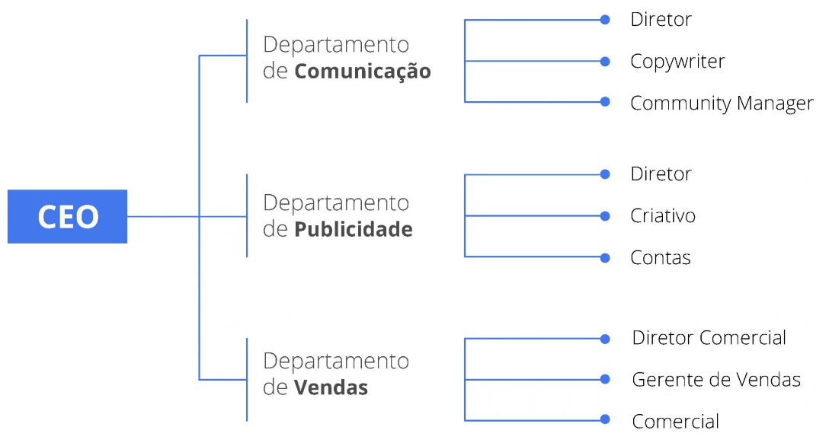

### 3. Circular

Nesse modelo, a relevância do trabalho em equipe é acentuada ao expor os cargos lado a lado em forma de círculo. No centro do círculo está o CEO ou presidente, e o restante da hierarquia caminha para as extremidades da figura.

Ao contrário do organograma horizontal, do organograma vertical e do organograma funcional, o organograma circular **coloca a pessoa ou departamento com a hierarquia mais alta como eixo da estrutura**. Em torno da sua figura ou setor, o resto dos componentes é inserido, formando um círculo que vai de dentro para fora.

A sua estrutura dissolve as hierarquias, facilitando a integração entre áreas. Uma forma de avaliar a eficácia desta distribuição de departamentos é ter um [software de avaliação](https://www.bizneo.com/pt/avaliacao-desempenho/) e comparar o desempenho com um tempo anterior a este sistema estruturante ou com outro departamento.

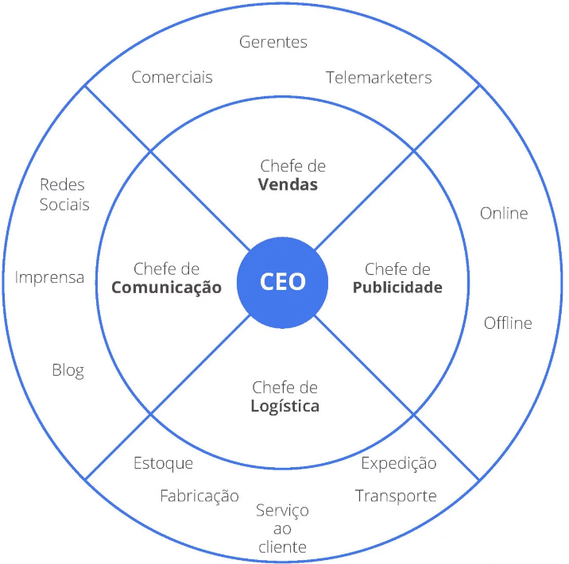

4. Setorial

O organograma setorial obedece ao mesmo padrão do tradicional, com a diferença de fazer referência a um setor específico da empresa. Isso é adequado para grandes corporações que contam com times bem estruturados e muitos profissionais.

### 5. Matriz **Organograma matricial**

Pode ser usado em projetos específicos para demonstrar quais setores vão trabalhar juntos e a quem prestarão contas.

Este organograma combina estruturas verticais e horizontais, um organograma que está dividido em duas áreas.

Os cargos e departamentos estão divididos de acordo com as funções, enquanto que, por outro lado, **existem as divisões da organização**. A hierarquia está dividida em duas linhas separadas com direitos iguais.

Ou seja, a maior parte dos trabalhadores estará em contato constante com ambas as linhas. Graficamente é representado com linhas verticais e horizontais que integram as diferentes áreas.

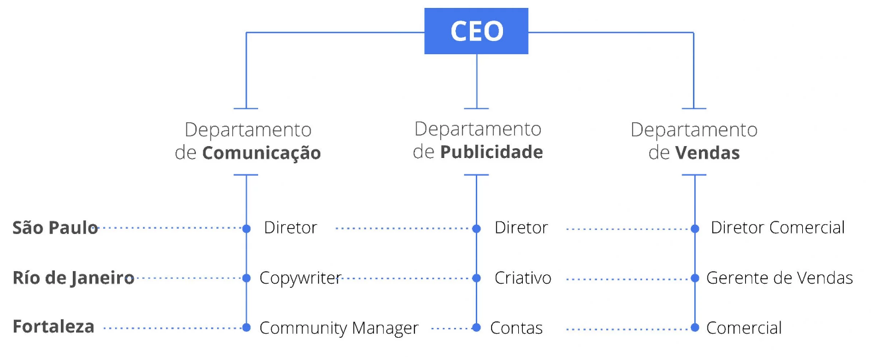

### **Organograma funcional ou estrutural**

O organograma funcional pode ser considerado como um organograma vertical. No entanto, é reconhecível porque **estabelece a estrutura da organização com base em funções**.

Começa a partir de um CEO ou líder e depois é dividido em departamentos. Por exemplo, o marketing reúne todos os especialistas da área; a produção reúne todos os responsáveis do setor e as vendas reúnem todos os responsáveis por essa tarefa. Em termos gráficos, é desenvolvido verticalmente.

Esta estrutura destaca-se pela sua ordem, **é organizada de acordo com as competências de cada colaborador**, de modo que todos os departamentos trabalhem sob a abordagem global da empresa e assim evita problemas que afetem a produtividade no trabalho.

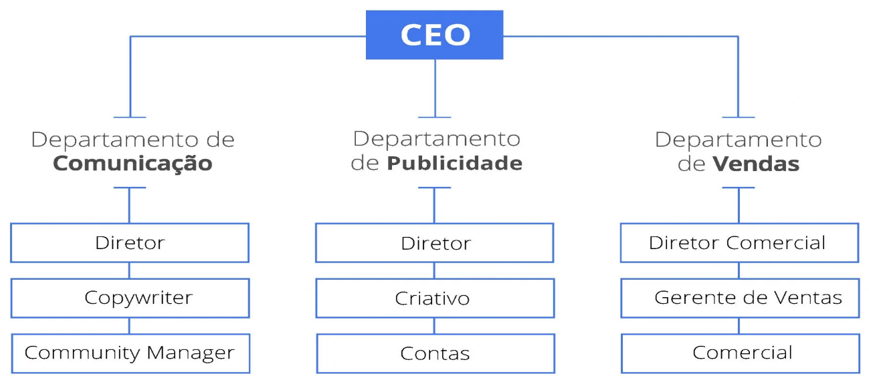

### **Organograma vertical ou linear**

Outro exemplo é o organograma vertical ou também chamado organograma linear que, ao contrário do organograma horizontal, **representa a estrutura de cima para baixo**, o CEO ou líder hierárquico no topo e subordina o resto das áreas e colaboradores.

O organograma vertical é geralmente o mais utilizado, devido a sua simplicidade e porque se baseia na hierarquia para desenvolver a distribuição; válido tanto para pequenas como para grandes organizações. **É considerado um dos mais antigos e mais clássicos organogramas empresariais**. Esta estrutura é um pouco mais rígida em termos de autoridade e responsabilidade.

Os gestores terão de acompanhar mais de perto os trabalhadores, **para que não se sintam bloqueados ou limitados nas suas funções**. A [pesquisa de clima organizacional](https://www.bizneo.com/blog/pt/pesquisa-clima-organizacional/) são uma forma muito eficaz de conhecer o clima de trabalho latente dentro de um organograma empresarial.

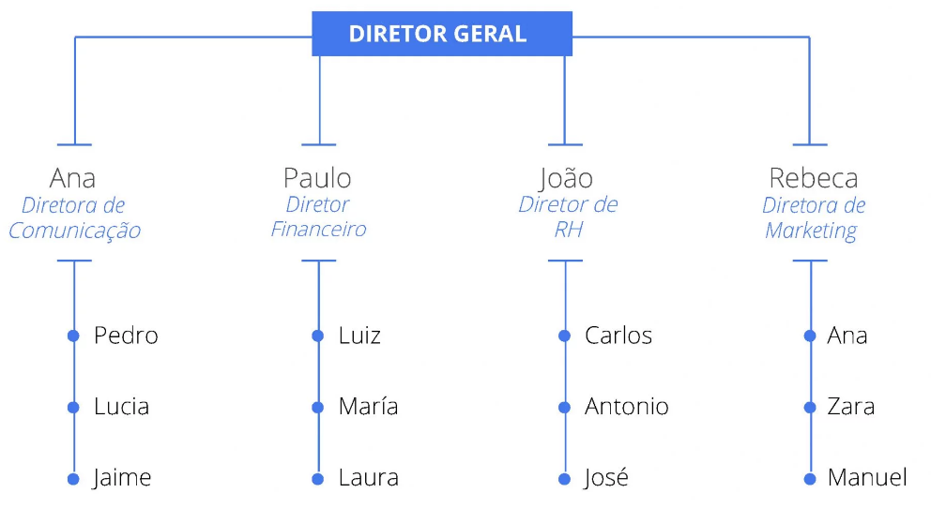

### **Organograma hierárquico**

O organograma hierárquico está inserido nos verticais. **É reconhecido porque descreve as relações entre áreas de forma escalonada**, partindo de um setor com maior autoridade e estabelecendo assim ligações com os outros integrantes.

A partir deste ponto de partida, tanto os departamentos como as divisões que os compõem são destacados, **sempre submetidos a autoridade mais alta ou à direta da empresa**.

Se houver problemas para estruturá-lo, um [software de organograma empresarial](https://www.bizneo.com/pt/organograma-empresa/) facilita essas tarefas através de uma plataforma simples, da qual tanto os papéis como as linhas de comando são claramente definidas para simplificar vários processos. Da mesma forma, o processo de novas admissões é acelerado.

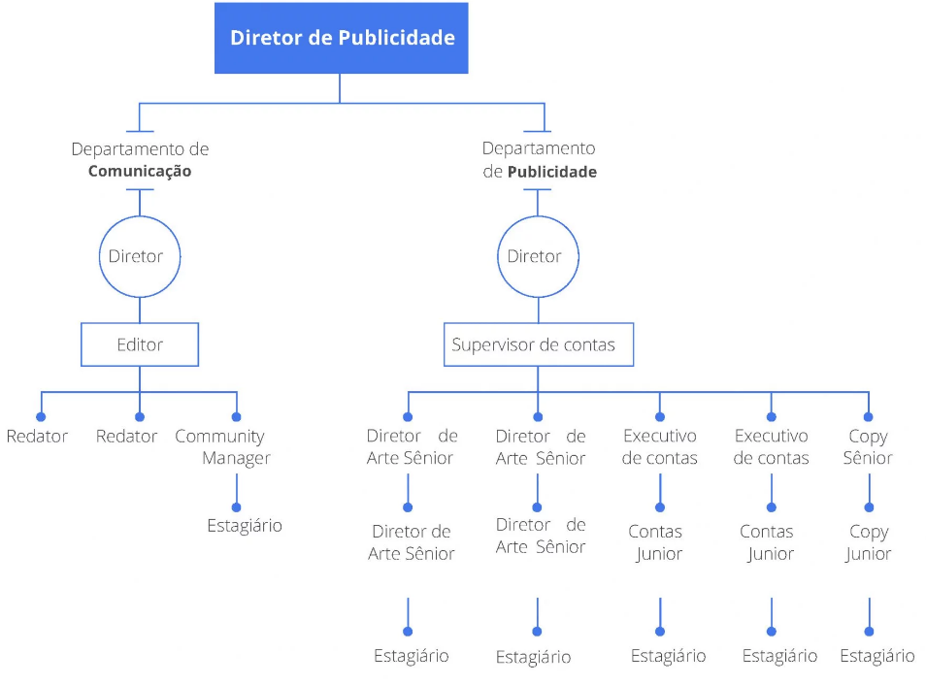

### **Organograma misto**

O organograma misto **funde o organograma horizontal com o vertical**. Partindo de uma área principal e atuando como diretor, as várias áreas são implantadas de cima para baixo e, horizontalmente, os departamentos que a compõem.

Esta estrutura é amplamente **utilizada em organizações que têm muitos empregados e divisões.**

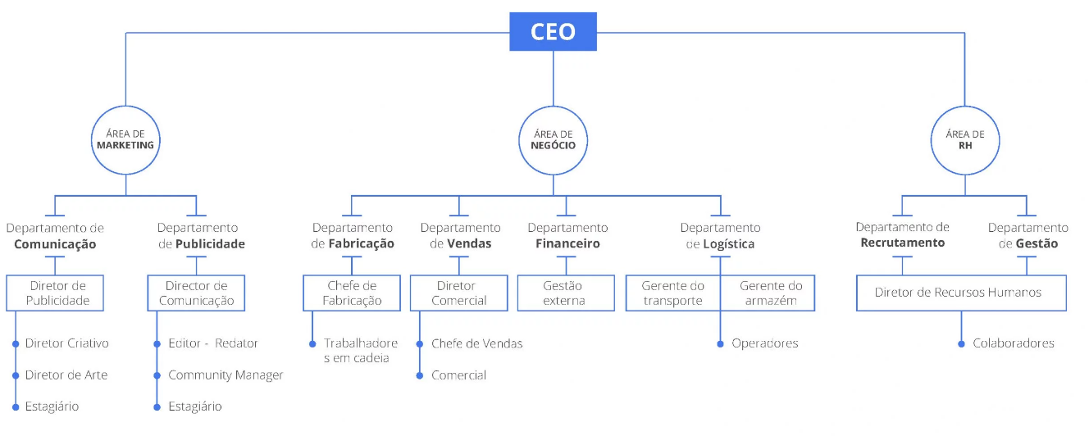

**3)** Organigrama como desenho organizacional.

Quando os funcionários da empresa conhecem todos os departamentos que ela tem e quais os responsáveis em cada um deles, então há mais facilidades para saber a quem reportar determinado problema ou mesmo saber a quem recorrer para sanar dúvidas sobre algo relacionado ao trabalho ali.

Um organograma, também conhecido como organograma ou organograma, é uma representação visual da estrutura de uma organização. Ele ilustra a hierarquia de cargos e funções, mostrando como vários departamentos, equipes e indivíduos estão interligados. O organograma serve como uma ferramenta de comunicação, ajudando os funcionários a compreender a cadeia de comando, as relações de subordinação e a estrutura geral da organização.

Embora os organogramas sejam ferramentas valiosas, eles representam apenas um aspecto do design organizacional. O design organizacional abrange considerações mais amplas, incluindo cultura, processos, sistemas e o alinhamento da organização com seus objetivos estratégicos. O organograma é um ponto de partida útil para a compreensão da estrutura, mas é importante considerar esses outros fatores para uma abordagem abrangente do design organizacional.

Já se sabe que toda e qualquer empresa tem regras, normas e critérios de [**organização**](https://www.ibccoaching.com.br/portal/conheca-3-tipos-de-organizacao-empresarial/) de tudo o que é produzido pelos colaboradores. Mas, para que essas regras e normas sejam seguidas, é necessária uma espécie de “mapa” que defina como deverão ser os passos da empresa, de modo que tudo saia como planejado. É nesse momento que entra em cena o que chamamos de desenho organizacional.

Desenho organizacional é o processo de estruturar e arranjar os recursos — tais como pessoas, tecnologias e processos — dentro de uma organização para atingir seus objetivos. O desenho organizacional está relacionado com a maneira como as atividades da organização são divididas, coordenadas e controladas para alcançar os seus objetivos estratégicos.

O desenho organizacional geralmente envolve a criação de uma estrutura hierárquica, na qual as responsabilidades e funções são definidas e atribuídas a indivíduos ou equipes específicos. Isso pode ser feito por meio da criação de departamentos, divisões ou unidades de negócios, por exemplo.

É a maneira como uma empresa se organiza, envolvendo os seus processos internos e a estruturação da equipe. Também é conhecido como *Design Organizacional* e não está somente relacionado às burocracias internas e aos planos de carreira. A maneira como a organização empresarial acontece pode incentivar a inovação e melhores performances. Esse método consegue desenvolver uma espécie de “mapa” para que as regras, normas e estratégias sejam cumpridas.

O desenho organizacional geralmente envolve a criação de uma estrutura hierárquica, na qual as responsabilidades e funções são definidas e atribuídas a indivíduos ou equipes específicos. Isso pode ser feito por meio da criação de departamentos, divisões ou unidades de negócios, por exemplo.

É a maneira como uma empresa se organiza, envolvendo os seus processos internos e a estruturação da equipe. Também é conhecido como *Design Organizacional* e não está somente relacionado às burocracias internas e aos planos de carreira. A maneira como a organização empresarial acontece pode incentivar a inovação e melhores performances. Esse método consegue desenvolver uma espécie de “mapa” para que as regras, normas e estratégias sejam cumpridas.

Pense da seguinte forma: os desenhos organizacionais são ferramentas direcionadas para o aperfeiçoamento dos processos rotineiros de uma empresa. Dessa forma, imagina-se que deva existir um desenho organizacional específico para cada processo e, de fato, é isso que acontece.

Qualquer desenho organizacional tem estas 4 características principais. Veja quais são elas:

* Diferenciação;
* Formalização;
* Centralização;
* Integração.

Com o desenho organizacional, é possível colocar as pessoas mais treinadas e preparadas para tomar grandes decisões.  Essas pessoas apresentam uma visão global mais aguçada, e, por isso, as chances de erro são menores. Outra vantagem é que as decisões são mais consistentes e feitas com um objetivo voltado para empresas globais.

**4)** Como administrador qual tipo se adequaria melhor para a sua instituição ou organização e o porquê?

As microempresas, devido ao seu tamanho, **têm geralmente organogramas microadministrativos nos quais não existe uma estrutura extensa**. Deve-se ter em mente que isto depende do número de pessoas que a compõem e das responsabilidades que cada um tem dentro dela.

Contudo, a utilização de organogramas microadministrativos não é exclusiva da transformação digital das PME. Como veremos abaixo, uma empresa maior pode usar este tipo de organograma para apresentar parte da sua organização.

Existem diferentes tipos de organogramas de empresas, dependendo do setor. Cabe a nos escolhermos o melhor modelo e adaptá-lo a atualidade. **Uma decisão para a qual devemos saber como fazer um organograma de uma empresa.**

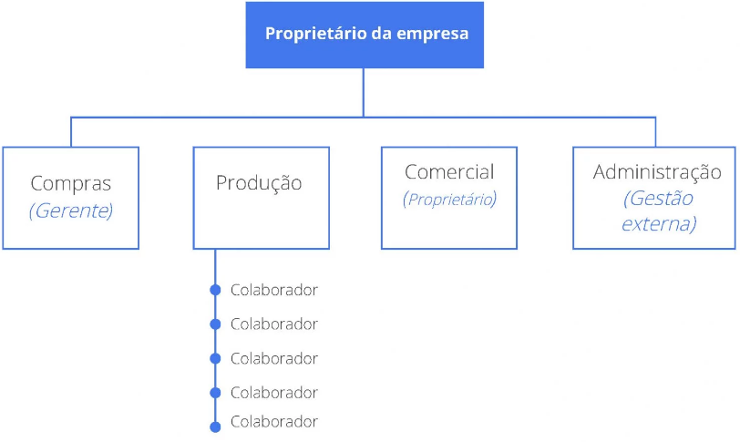

**REFERÊNCIAS**

Equipe editorial de Conceito.de. (8 de Abril de 2012). Atualizado em 3 de Fevereiro de 2022. *Organigrama - O que é, conceito e definição*. Conceito.de. <https://conceito.de/organigrama>

# BIZNEO BLOG. Organograma de uma empresa | O que é + como fazer. <https://www.bizneo.com/blog/pt/organograma-de-uma-empresa/>

# INSTITUTO BRASILEIRO DE COATCHING. CONHEÇA OS TIPOS DE DESENHO ORGANIZACIONAL E SUA IMPORTÂNCIA EM UM NEGÓCIO. https://www.ibccoaching.com.br/portal/conheca-os-tipos-de-desenho-organizacional-e-sua-importancia-em-um-negocio/